Fréttatilkynning

IKEA bætir sex súkkulaðitegundum við yfirstandandi innköllun, sem teljast ekki æskilegar einstaklingum sem þjást af ofnæmi eða eru viðkvæmir fyrir heslihnetum og/eða möndlum.

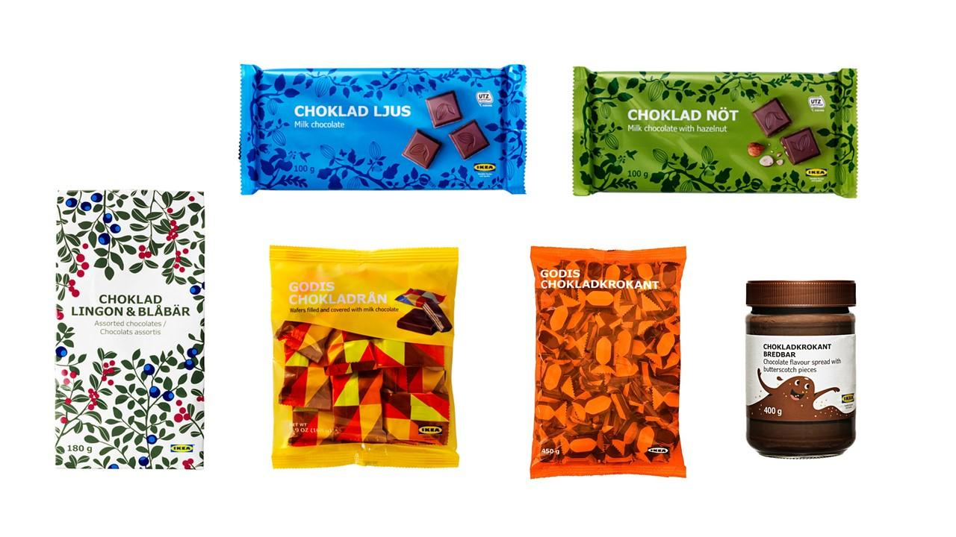

IKEA vekur athygli viðskiptavina, sem keypt hafa eina eða fleiri af þessum IKEA súkkulaðitegundum, á að ekki sé æskilegt að einstaklingar sem þjást af ofnæmi eða eru viðkvæmir fyrir heslihnetum og/eða möndlum neyti þeirra.

Öryggi og gæði vara er ávallt í miklum forgangi hjá IKEA og því eru allir dagsetningarstimplar af þeim vörum sem innköllunin nær til innkallaðir um allan heim.

Í mörgum tilfellum hafa fundist heslihnetur og möndlur í vörunum, sem undirstrikar það að einstaklingar sem þjást af ofnæmi eða eru viðkvæmir fyrir þessum ofnæmisvöldum ættu ekki að neyta þeirra.

Vöruupplýsingarnar gefa ekki nægilega skýra mynd af því hversu algengt er að ofnæmisvaldurinn finnist í vörunum, þar sem aðeins kemur fram „gæti innihaldið …“. Vöruupplýsingarnar gætu þar af leiðandi verið misvísandi og þess vegna ekki túlkaðar í samræmi við lög á einhverjum markaðssvæðum. Í samræmi við gæða- og öryggiskröfur IKEA höfum við ákveðið að kalla inn vörur á heimsvísu sem þetta á við um, burtséð frá mismunandi löggjöf á markaðsvæðum IKEA.

Vörurnar eru öruggar þeim sem ekki þjást af ofnæmi eða eru viðkvæmir fyrir möndlum og/eða heslihnetum. IKEA hefur ekki borist tilkynning um atvik í tengslum við vörurnar sex sem bættust við yfirstandandi innköllun á súkkulaði.

Viðskiptavinum er velkomið að skila þeim vörum sem hér um ræðir í versluninni og fá þær endurgreiddar að fullu.

Við biðjumst velvirðingar á hvers kyns óþægindum sem þetta kann að valda.

Nánari upplýsingar eru veittar í þjónustuveri í síma 520 2500 og á www.IKEA.is.

Súkkulaðitegundirnar sex sem eru innkallaðar | Sölutímabil
CHOKLAD LINGON & BLÅBÄR 180g  (súkkulaði með týtu-/bláberjabragði) | Allir dagsetningarstimplar
CHOKLAD LJUS UTZ 100g  (mjólkursúkkulaði) | Allir dagsetningarstimplar
CHOKLAD NÖT UTZ 100g  (mjólkursúkkulaði með heslihnetum) | Allir dagsetningarstimplar
GODIS CHOKLADKROKANT 450g  (mjólkursúkkulaði með karamellu) | Allir dagsetningarstimplar
GODIS CHOKLADRÅN 168g  (súkkulaði með kremkexfyllingu) | Allir dagsetningarstimplar
CHOKLADKROKANT BREDBAR 400g  (með súkkulaði- og karamellubragði) | Allir dagsetningarstimplar

